L'impact de la diminution du petit cycle de l'eau dans la montée de la tension globale.

Durant le XX° siècle, la température moyenne a monté de 1,1° en Slovaquie, pendant que la moyenne des précipitations chutait de 5,6 % (mais de plus de 10 % dans la plaine du sud). Pendant la même période d'un siècle, les précipitations sur les montagnes du nord du pays ont augmenté de 3 %. De plus, un déclin de l'humidité relative de l'air (jusqu'à 5%) a été mesuré. Tout confirme que le Sud de la Slovaquie s'assèche, et la concentration spatiale des pluies s'accompagne d'une concentration dans le temps. Les périodes de sécheresse s'allongent, la période de fortes précipitations diminue, les vagues d'inondations augmentent et s'étendent aux zones chaudes où il pleut le moins. La Petite Slovaquie, si elle n'est pas la plus problématique dans le monde, peut être considérée comme un exemple typique des problèmes hydrologiques du monde moderne.

Les prévisions de dégradation ultérieure du climat.

Les prévisions des Nations Unies sont au mieux inquiétantes et au plus catastrophiques. Le réchauffement global doit induire une croissance de l'évaporation sur les océans et sur les continents, l'évaporation plus rapide sur les terres entraînerait une baisse de l'eau de pluie alimentant les rivières. Il y aurait un changement dans le régime des pluies, avec plus d'imprévisibilité dans le cycle hydrologique, des événements climatiques extrêmes plus nombreux (sécheresses, inondations). Cette présentation où le grand cycle de l'eau commence à dominer le petit cycle de l'eau est juste une des galeries des horreurs des Nations Unies, avec des régions sèches devenant plus sèches, des régions humides restant humides, un monde futur imprévisible, si ce n'est l'accroissement du nombre de pays souffrant d'un manque d'eau.

Consommation d'eau et besoins en eau.

Pour la boisson et l'hygiène, les besoins ne sont que d'une douzaine de litres par personne et par jour. La quantité d'eau nécessaire pour produire la nourriture, par personne, peut être évaluée en milliers de litres et elle s'accroît. L'eau utilisée par l'industrie croît aussi tendanciellement au XX° siècle.

La disposition de 1.700 m3 d'eau par personne et par an est considérée comme un niveau de base, pour satisfaire les besoins humains, agricoles et industriels. En-dessous de ce niveau (et avec plus de 1.000 m3) on considère qu'il y a stress. Sous 1.000 m3 c'est une situation de manque et sous 500, catastrophique. En Somalie et en Palestine, le volume d'eau par personne et par an est d'environ 320 m3.

700 millions de personnes dans 43 pays sont dans une situation de stress au niveau de l'eau (surtout en Asie du Sud-Est, et Afrique sub-saharienne)

absence de solutions.

Les signes d'une pénurie d'eau en gestation sont visibles : rapide déclin du niveau des nappes phréatiques, salinisation des sols. Le scénario de l'adaptation est de fait le seul que les organisations internationales n'ont pas proposé au public mondial, c'est essentiellement un scénario de résignation et d'acceptation de l'appauvrissement : la perspective d'un énorme nombre de personnes et d'industrie dans des régions devenant plus chaudes est pratiquement impossible, elle signifie des pertes irremplaçables.

Indicateurs des raisons et conséquences de la baisse de la quantité d'eau dans le petit cycle de l'eau.

*En décroissance* : les débits minimums dans le cycle de l'eau, les précipitations dans les zones drainées, le niveau des nappes phréatiques et des réserves d'eau souterraines, l'humidité des sols, les surfaces des forêts, les zones humides et d'eau stagnante (étangs, marais)...

*En croissance* : les débits extrêmes des cours d'eau, les précipitations extrêmes, le niveau des océans, les zones chaudes agricoles et urbaines, les zones urbaines imperméables et construites, les risques assurés et le recours aux assurances...

Le vieux et le nouveau paradigme de l'eau.

Le vieux paradigme : l'humanité a changé le cours de la nature.

Il y a eu un optimisme sur l'omnipotence de la science, des grands travaux ont été réalisés, les réserves d'eau utilisées pour produire de l'électricité (barrages), la présence d'eau dans le sol a été considérée comme un handicap, les cours de fleuves redressés, les bras morts et méandres supprimés pour gagner des terres agricoles. Les cours d'eau ont été canalisés (ce qui a accéléré l'écoulement de l'eau), les limites des champs supprimées (haies) pour obtenir des grandes surfaces agricoles et réaliser l'autosuffisance en pain.

La victoire supposée sur la nature.

Dans les villes couvertes de béton, toute l'eau ainsi que celle des toitures part à l'égout, puis de là dans les cours d'eau. Les habitants sont approvisionnés en eau potable, même si peu sur ce qui est distribué est destiné à la consommation humaine. L'eau est utilisée une seule fois, puis après épuration évacuée et va finalement à la mer. La fourniture de l'eau a permis l'éradication de nombreuses maladies.

La gestion de l'eau par les pays occidentaux est devenue un modèle à réaliser.

Les premières grandes failles.

Nous savons maintenant que les promesses n'ont pas été tenues.

Si nous voulons un exemple, il suffit de prendre le cas radical de l'URSS : ce régime voulait être une parfaite incarnation du « socialisme » de l'âge moderne et la catastrophe de la mer d'Aral, même si tous ses aspects ne sont pas représentatifs, doit être considérée comme un exemple d'une gestion arrogante de l'eau dans la deuxième moitié du XX° siècle. 3.500 années de zone fertile entre les rivières Amu Darya et Syr Darya se sont terminées en catastrophe écologique après 30 ans de pillage prolifique de l'eau pour l'irrigation : assèchement partiel de la mer et des rivières, destruction de leur écosystème, rapide baisse de la biodiversité (plus de poissons en mer d'Aral) et désertification totale, culminant avec les vents dispersant le sel et les pesticides des berges dénudées vers toute la région. Pour une grande part, l'assèchement de la mer d'Aral a stoppé la modération des différences de température entre été et hiver, la vitesse des vents s'est accrue, ainsi que l'intensité des tempêtes de poussière. La dégradation de l'environnement a accompagné le déclin économique de la région et une longue liste de problèmes de santé concerne les 3 millions d'habitants proches et les 35 millions des zones voisines.

Les craquements annonçant la chute de l'édifice.

La mainmise intensive sur l'eau n'est pas un problème qu'en Asie Centrale. En Europe, la gestion des forêts, des zones agricoles et des villes a visé à les rendre indépendantes des réserves d'eau au plus vite. On a diminué les capacité de rétention d'eau, les champs sans barrières naturelles ont favorisé l'érosion. Des programmes d'aménagement n'ont pas été réalisés pour des raisons budgétaires. Dans les villes devenues des zones chaudes l'été, se développent les allergies aux poussières et aux pollens, l'été des gens y meurent d'attaque cardiaque. Des villes qui avaient été édifiées au voisinage de ressources en eau importantes doivent maintenant la faire venir de loin, en même temps qu'elles évacuent au loin l'eau de pluie qui tombe sur leur tête.

Le développement d'extrêmes climatiques.

Les observations météorologiques montrent que 11 des 12 dernières années (95-2006) ont été des années record de moyenne de température sur Terre. Ce réchauffement climatique, suivant le courant dominant de la science contemporaine, ne s'arrêtera que des centaines d'années après l'élimination de sa cause apparente, qui serait les émissions de CO2  et autres gaz à effet de serre. L'accroissement de la température de l'atmosphère entraîne sa teneur en vapeur d'eau supérieure (l'air peut absorber environ 7 % de vapeur d'eau en plus par degré). Ceci cause de nombreux changements climatiques de longue durée : extrêmes vagues de chaleur, sécheresses élevées qui ont affecté plusieurs régions sur plusieurs continents. Le nombre de grandes crues (centenales ou bicentenales) a augmenté significativement dans la deuxième moitié du XX° siècle.

Le réchauffement global comme ennemi principal.

La science contemporaine attribue au changement climatique beaucoup de ce qui a été décrit plus haut. La croissance des extrêmes climatiques en ferait partie.

La période qui s'étale entre le IX° et le XIII° siècle a été plus chaude que le XX° siècle, et a été la meilleure pour l'Europe du point de vue climatique. La vigne a été cultivée de 300 à 500 km plus au nord qu'aujourd'hui, et les Vikings se sont installés au Groenland. Cela a été une période de grande stabilité climatique, seulement perturbée par quelques événements climatiques extrêmes. C'est un « âge d'or », avec la construction des cathédrales, une grande expansion de l'agriculture, de la déforestation. A l'opposé, la période plus froide qui dura jusqu'à ce jour a débuté avec le « petit âge de glace » (XIV°-mi XIX° s.) a été accompagnée d'une grande instabilité du temps, de plus faibles récoltes, de pauvreté et de famines : l'instabilité du temps n'est ainsi pas liée au réchauffement climatique, sa stabilisation n'est pas liée au refroidissement.

Étapes dans la recherche scientifique.

Alors que les publications scientifiques s'étendent sur les impacts du réchauffement climatique sur le cycle de l'eau, presque toutes sont muettes sur les effets du cycle de l'eau sur le changement climatique. La fascination du rôle du CO2 est si grande qu'elle domine dans le peu d'articles qui évoquent le lien entre végétation et climat.

Le mécanisme par lequel la chaleur libérée par la vapeur d'eau est libérée dans la partie haute de la troposphère de même que les effets des nuages sur la balance thermique de la planète sont sous-étudiés. Ce qui excite les chercheurs, c'est l'aldébo, le pourcentage de radiation solaire réfléchie par rapport à celle qui atteint la Terre. Ainsi, la végétation tombe en disgrâce, car elle absorbe plus (et reflète moins) de radiations solaires qu'un sol dénudé de végétation.

Il est ainsi logique, qu'en l'état actuel des connaissances, de nombreux scientifiques sont manquants pour argumenter en faveur de l'humidification des sols et la re-forestation des continents.

Ils n'ont pas de formule pour sauver la planète, à part celle mentionnée de diminution des émissions de gaz à effet de serre. Il n'est pas surprenant que dans cette situation désespérée scientifiques et politiciens orientent plus leurs efforts à l'adaptation aux « inévitables » changements qu'à leur prévention.

La nécessité d'un nouveau paradigme.

Ce n'est pas qu'actuellement, mais dans toute l'histoire, que les peuples dotés d'une eau abondante ont fait comme si cette abondance n'avait pas de fin. Il y a quelques décades, un manque d'eau en Slovaquie était inimaginable. Au cours du XX° siècle, l'humanité a changé, volontairement ou non, le petit cycle de l'eau.

Le vieux paradigme selon lequel l'eau était une ressource éternellement renouvelable a failli. Il apparaît que l'eau est une ressource renouvelable tant que le petit cycle de l'eau est fonctionnel. Un nouveau paradigme est nécessaire afin de protéger soigneusement l'équilibre fragile des cycles de l'eau.

Le nouveau paradigme de l'eau.

Le mérite du nouveau paradigme est de ne pas renier tout ce qui a été mis en place avec l'ancien paradigme. Il a fallu retenir l'eau, la purifier, la transporter puis l'évacuer : nous continuerons beaucoup de ce qui s'est fait, mais dans un nouvel esprit.

La plus grosse erreur du vieux paradigme de l'eau a été considérer celle-ci comme une entité isolée, en négligeant son interaction avec l'écosystème. Ceci concerne surtout l'eau non visible, celle qui est dans le sol, dans les plantes, dans l'air.

Le vieux paradigme considérait l'eau comme subordonnée aux déviations du climat global et qu'elle n'avait qu'une influence négligeable sur le climat. Selon ce paradigme, la circulation de l'eau n'était que marginalement influencée par les activités humaines, ou si elle l'était c'était limité et d'autres facteurs avaient plus d'effet sur le climat global que l'eau.

L'aveuglement du vieux paradigme sur les impacts climatiques des mesures de gestion de l'eau est couronné par son ignorance de l'importance du petit cycle de l'eau. En l'état actuel du manque de connaissances, nous pouvons nous demander à quel point les acteurs de l'eau la gèrent mal, spécialement en ce qui concerne le traitement du petit cycle de l'eau.

Seul un équilibre permanent est soutenable.

Dans le nouveau paradigme de l'eau, un thème central est de viser à l'équilibre de l'eau à toutes les échelles du territoire : à l'intérieur des villes, dans les forêts, sur les terres agricoles.

Le nouveau paradigme de l'eau, contrairement aux thèses sur le réchauffement climatique, alerte sur les suites de l'assèchement des continents – ou d'une partie importante de ceux-ci – ce qui ne reçoit qu'une attention limitée de la part des scientifiques et du public.

L'assèchement et le réchauffement qui en résulte cause une accélération des processus naturels. Il est lié à l'urbanisation croissante, avec l'évacuation rapide des eaux de pluie vers l'océan, à l'agriculture et à la déforestation de grandes surfaces du globe. Cet assèchement créée des zones chaudes, avec des réactions en chaîne : réchauffement des continents, déstabilisation du cycle de l'eau, croissance des événements climatiques extrêmes.

C'est pour cette raison que maintenir l'équilibre de l'eau est essentiel au niveau urbain, d'autant plus que l'humanité dans son histoire ne l'a pas toujours fait.

Compenser le déficit au sein de l'équilibre.

Nous pouvons renvoyer l'eau perdue par les continents en la conservant à grande échelle là où elle tombe, particulièrement là où A description...l'activité humaine a créé un déficit. Si l'activité humaine a pu rompre le petit cycle de l'eau, une activité concertée peut le restaurer.

Si les mesures proposées sont mises en œuvre – dont les mesures anti-érosion – et si seul le surplus d'eau est évacué de la zone à chaque cycle de l'eau, alors les réserves d'eau du sol augmenteront, ainsi que le volume d'eau de pluie, les extrêmes climatiques s'atténueront.

Le principe de la saturation du cycle de l'eau. FIG 28 expansion des déserts avec la rupture du petit cycle de l'eau A description...

L'humanité a utilisé diverses

méthodes pour récolter l'eau de pluie et la conserver, au cours des millénaires. Il n'y a pas eu d'études scientifiques à ce sujet. Au XX° siècle, on a construit des réservoirs pour réguler le cours des fleuves.

Pour nous, il s'agît de lui faire rejoindre le petit cycle de l'eau : d'abord, en permettant l'infiltration de l'eau dans le sol, la saturation de celui-ci et le remplissage FIG 30 décroissance des déserts avec la restauration du petit cycle des réserves souterraines, et par là en favorisant la croissance de la végétation qui assure la

climatisation des sols par le biais de l'atmosphère. La saturation du petit cycle de l'eau doit être menée tant que le régime hydrologique n'est pas revenu à l'équilibre. Les sols peuvent contenir bien plus d'eau que les plus gros réservoirs. Les zones chaudes des villes baissent l'efficacité des mesures prises alentours, les mesures préconisées sont simples, efficaces, peu coûteuses et elles peuvent être appliquées partout, dans le monde entier.

Les gens ont peur qu'un sol significativement saturé n'absorbe pas une grosse arrivée d'eau. C'est sur un sol sec que l'eau ruisselle, dans un sol sain, elle entre comme dans une éponge. La limitation des écarts de température avec la saturation des sols ne favorise pas les pluies torrentielles qui tombent sur les sols déshydratés. Le paradoxe, c'est que l'eau protège de l'eau.

Une nouvelle culture de responsabilité vis à vis de l'eau.

Le nouveau paradigme implique de conserver l'eau dans les bassins versants afin que l'écosystème produise suffisamment d'eau de bonne qualité. L'apport d'eau doit être renouvelé jusqu'à saturation des sols avec l'eau de pluie.

Les promesses du nouveau paradigme.

Il s'agit de nouvelles exceptionnellement bonnes : en compensant le déficit qui est apparu dans le passé dans le cycle de l'eau, on limite les extrêmes climatiques, on avance vers la stabilisation thermique et climatique des divers continents.

De telles mesures s'appliquent aussi aux déserts et semi-déserts qu'on peut faire revivre par l'eau de pluie, graduellement et particulièrement là où il n'y a pas si longtemps des civilisations ont prospéré. Nos ancêtres ont récupéré des terres incultes pour les exploiter, nous devons récupérer l'eau perdue dans ce combat. Il nous faut regagner l'eau qui a jadis existé sur le territoire des villes et qui depuis la révolution industrielle est conduite vers la mer.

En Slovaquie, nous devons retrouver toute l'eau qui a existé dans l'écosystème à l'époque de la forêt primaire qui couvrait le pays il y a un millénaire. Ailleurs le défi sera plus grand : retrouver l'eau et le cycle de l'eau dans la Méditerranée et le Croissant Fertile, autrefois fertile.

Le nouveau paradigme promet plus de diminuer les extrêmes climatiques que de stopper le réchauffement global, même si l'augmentation de l'évaporation peut rafraîchir le climat localement.

Il y a deux raisons à cela ; malgré le battage des médias sur les causes supposées du réchauffement climatique, ces causes n'ont pas été suffisamment recherchées dans les changements climatiques passés ou présents, en fonction de l'influence de l'humanité et d'autres influences. La deuxième raison est que nous pensons que la croissance des extrêmes climatiques et le manque d'eau sur les territoires comme plus menaçants que le réchauffement global.

Le fait que des mécanismes dans les flux d'énergie ne soient pas expliqués actuellement fait que nous n'avons pas de formule à prescrire pour solutionner le réchauffement. Ceci ne change pas notre assertion selon laquelle la saturation des sols est un mécanisme de refroidissement de la planète. La végétation modère la température et optimise l'évaporation, les nuages font de l'ombre et stabilisent la température sur la surface de la Terre.

Des changements sont hors de notre pouvoir, comme les cycles d'activité solaire, les balancements de l'axe terrestre, les volcans... Le domaine du nouveau paradigme de l'eau concerne les activités humaines, et ce champ est bien plus large que ce que nous croyions avec l'ancien paradigme de l'eau.

(extraits du tableau)

|  |  |
| --- | --- |
| **Vieux paradigme** | **Nouveau paradigme** |
| Effet du changement climatique sur le cycle de l'eau | Effet du cycle de l'eau sur le changement climatique |
| L'urbanisation et l'exploitation économique n'ont pas d'impact sur le cycle de l'eau | L'urbanisation et l'exploitation des sols (40%) ont un impact fondamental sur le cycle de l'eau |
| L'impact de l'humanité sur le cycle de l'eau est négligeable et il ne peut être modifié | L'impact de l'humanité est considérable et il peut aller dans deux directions |
| Les épisodes climatiques extrêmes vont se multiplier, sans amélioration possible au niveau séculaire. | Il est possible de régulariser le climat à l'échelle de décennies. |
| La cause des événements climatiques extrêmes est le réchauffement climatique | La cause des événements climatiques extrêmes est  le cycle de l'eau |
| Le réchauffement climatique est le problème central pour l'humanité | Les événements climatiques extrêmes sont le problème central pour l'humanité |
| La végétation n'est pas idéale pour lutter contre le réchauffement climatique à cause de son albédo bas, la vapeur d'eau augmente l'effet de serre | L'eau et la végétation limitent les différences de température non souhaitées, les nuages modèrent l'intensité du soleil sur Terre. |
| La montée des océans est liée à la fonte des glaciers | La montée des océans est liée à la fonte des glaciers et aussi à la baisse de l'humidité des sols et des nappes souterraines |
| L'eau de pluie est une gêne, et doit être évacuée | L'eau de pluie est un bienfait à conserver dans les sols pour les plantes |
| La ressource principale est l'eau de surface | La ressource principale est l'eau souterraine |
| L'eau est utilisée une fois puis évacuée | L'eau est utilisée à plusieurs fins, puis purifiée et recyclée |
| Les habitants sont approvisionnés en eau potable | Les réseaux sont divisés en eau potable et eau d'usage. |
| Gestion sectorielle de l'eau avec séparation des politiques | Gestion intégrée sur un territoire, basée sur le fonctionnement du cycle de l'eau |

Le support institutionnel à l'usage de l'eau de pluie.

Nous proposons des méthodes simples pour récolter l'eau de pluie et retrouver l'équilibre promis par le nouveau paradigme de l'eau. Une législation appropriée, des mesures organisationnelles et financières au niveau local, national et international doivent y contribuer.

La conservation de l'eau de pluie au cours de l'histoire.

La conservation de l'eau de pluie dans les sols n'est pas une idée nouvelle. L'humanité l'a réalisé pendant des millénaires. L'Inde a une tradition de 4.000 ans de collecter l'eau de pluie pour des usages domestiques et agricoles, en Chine cela remonte à 6.000 ans. Les citernes servant à conserver l'eau sont mentionnées dans la Bible, et étaient répandues dans toute la Méditerranée. Dans les zones semi-arides, des citernes d'eau existaient dans chaque village. Plus les environnements étaient secs et plus les techniques étaient sophistiquées, par exemple pour récolter l'eau de pluie par des micro-bassins sur des pentes dans le désert du Néguev. Sur des terres riches en eau, on a aménagé des terrasses pour protéger le sol de l'érosion : on le voit surtout en Chine, sur des rizières, mais aussi dans de nombreux endroits du monde entier, dont la Slovaquie. Les terrasses sont le moyen le plus intéressant pour retenir l'eau, en utilisant l'infiltration dans le sol et l'échange entre sol et atmosphère avec la végétation.

En Slovaquie, dès le XIV° siècle, des murets furent construits sur les terres hautes pour prévenir l'érosion du sol et compenser la déforestation. On voit encore les bandes de terres horizontales, séparées par des murets et non affectées par la collectivisation car inaccessibles. Les mêmes aménagements existent en Transylvanie (Roumanie centrale). Malgré que la majorité des cours d'eau n'y sont pas régulés, cet « arrière-plan » de la Roumanie n'a pas été affecté par des inondations destructives, contrairement au reste du pays.

Ignorer l'expérience ancestrale.

L'ancienne partition de l'espace rural, qui a survécu pendant des siècles avec ses haies n'est pas due qu'au système de propriété. C'était une structure particulièrement mature et viable. La capacité de la terre à retenir et à évaporer l'eau était alors élevée. Ce système, hérité du « sombre » Moyen-Âge, a été bouleversé en quelques décennies pour créer de vastes espaces de monocultures. Le changement a été conduit au nom de la dictature de théories « scientifiques » puis au nom de la « main invisible du marché ». Les paysages sont devenus monotones, de champs gigantesques drainés exploités en monoculture, des forêts décimées et des cours d'eau régulés, qui, ensemble, ont perdu la capacité de la terre à stocker l'eau.

Les principes, méthodes et avantages de la conservation de l'eau dans les sols.

Si l'humanité réalise l'impact qu'elle a eu en facilitant l'écoulement des eaux et en endommageant le petit cycle de l'eau, elles sera préparée à adopter les mesures simples destinées à restaurer ce cycle : diminuer l'écoulement accéléré de l'eau, augmenter la capacité de stockage dans les bassins versants. Les mesures préconisées sont souvent similaires aux mesures anti-érosion et visent à récolter l'eau là où elle tombe, avant que sa chute forme un courant incontrôlable. C'est un bon moyen de prévenir les inondations. A description...

Méthodes technologiques et bio-techniques.

Les mesures incluent des fosses peu profondes de drainage allongées, l'usage de dépressions sur les pentes comme réservoirs et lieux d’absorption, la construction FIG 32 exemple de réservoirs en cascade

de dépressions, de fosses

d'absorption, l'aménagement des surfaces pour la conservation et l'infiltration de l'eau, des petits barrages ou des creux sur les cours d'eau, l'utilisation des méandres et des bras morts, des plaines d'épandage en cas de débordement, des petits barrages formant réserves d'eau... 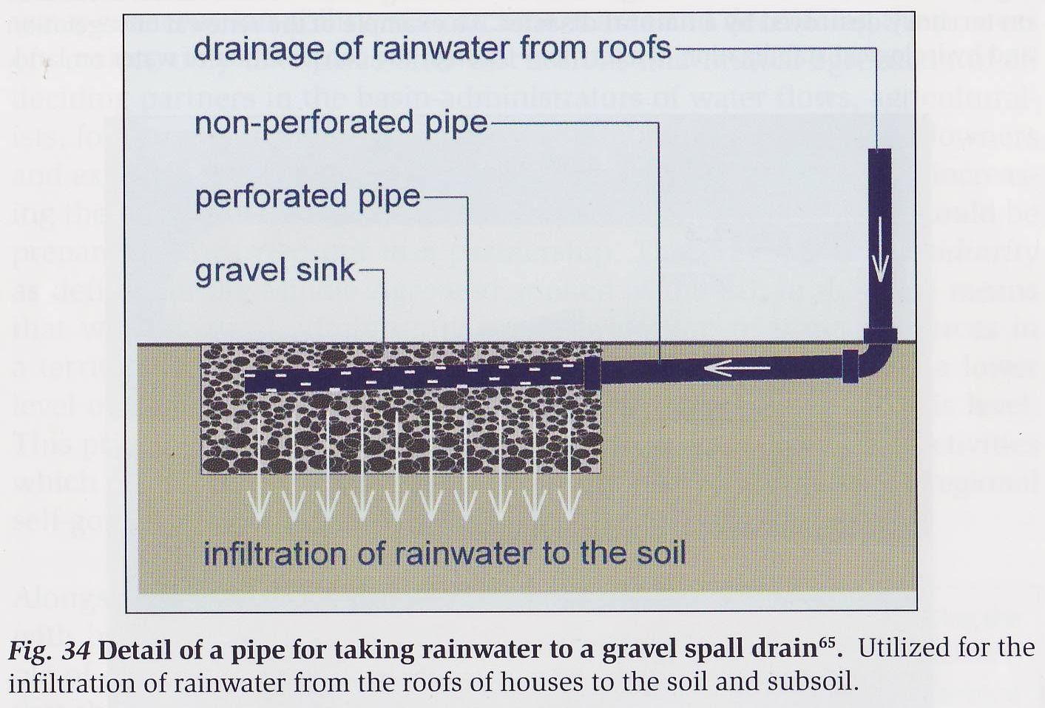

Tout ceci vise à remplir les nappes et les sols de l'eau qui était évacuée auparavant.

Les mesures bio-technologiques sont les mêmes, avec plantation de ceintures herbacées, d'arbustes et d'arbres.

Parmi les mesures, il y a la réinjection dans les sols de l'eau de pluie autrefois évacuée, la limitation des surfaces dures non végétalisées dans les zones construites, la construction de FIG 34 détail de tuyau vers un drain d'infiltration gravillonné barrages hors des cours

principaux des rivières,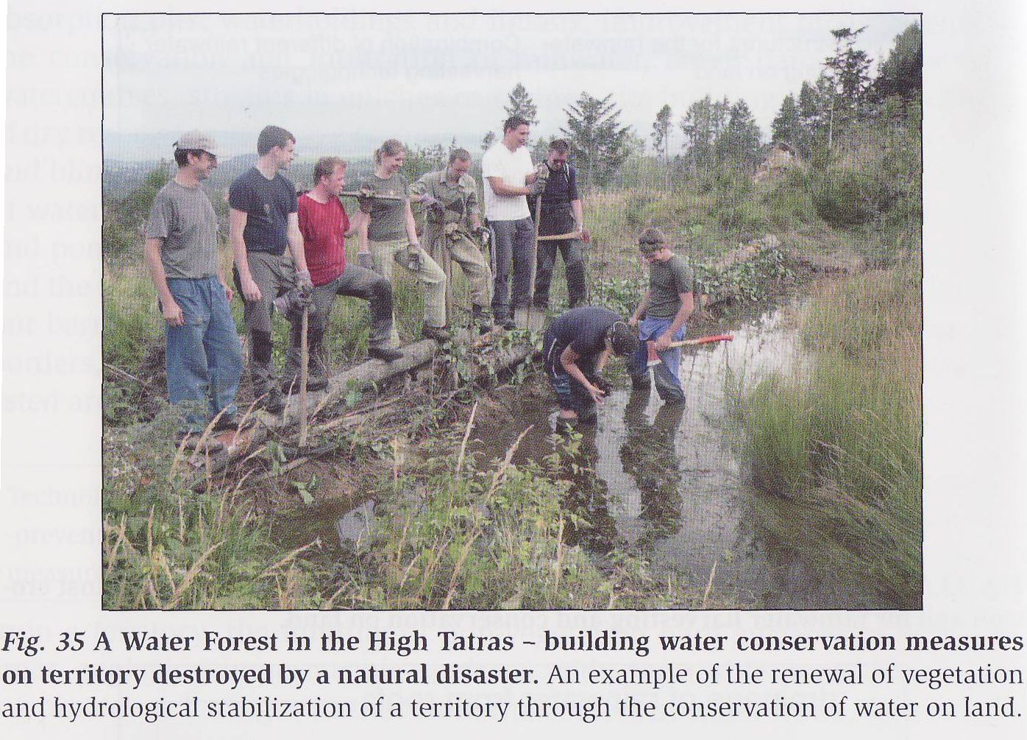

l'interdiction de la coupe claire dans les forêts, une nouvelle division des terres agricoles. par des haies ou de la végétation.

Les mesures à prendre doivent être décidées démocratiquement, avec une discussion associant les diverses parties et autorités

concernées.

Le principe de subsidiarité,

défini par l'Union Européenne, doit être appliqué : la protection des ressources en eau et leur FIG 35 ouvrage de conservation de l'eau réalisé avec des administration pratique moyens simples

ne peuvent être faits mieux,

dans de meilleures conditions, plus rapidement et pour moins cher que par le niveau le plus bas de

l'administration publique.

De la même manière que nous croyons plus dans les multiples gouttes de pluie que dans les grands cours d'eau, nous croyons plus dans les citoyens pour mettre en œuvre le nouveau paradigme de l'eau que dans les décrets gouvernementaux. Le problème de l'eau doit être résolu à un niveau que si cela ne peut se faire au niveau inférieur. Le problème de conservation de l'eau dans les sols étant mondial, les institutions à tous les niveaux doivent être engagées.

L'action pour s'emparer du nouveau paradigme de l'eau devra traverser tous les niveaux de la société.

Les citoyens considéreront l'eau de leur quartier comme le régulateur des conditions climatiques et le fournisseur principal de ressources en eau suffisantes. Ils soutiendront la mise en place de zones d'infiltration et d'évaporation. Ils demanderont des réseaux séparés pour l'alimentation en eau potable et en eau d'usage, et encourageront l'usage multiple de l'eau.

Les ONG peuvent soutenir des projets de nettoyage des rivières, de reforestation d'endroits abandonnés, et avoir des projets avec pour mot d'ordre « ne payons pas pour évacuer l'eau, conservons-la sur place »

Les propriétaires dans des immeubles en ville assureront la rétention d'eau dans le sol construit. En zone rurale, des coopératives d'eau destinées à conserver l'eau sur le territoire peuvent être établies avec la participation des propriétaires et usagers. Les Conseils Municipaux peuvent coordonner ces mesures.

Les médias indépendants peuvent faire un focus sur l'importance négligée de l'eau dans les discussions sur le changement climatique.

Le nouveau paradigme de l'eau peut être à la base d'un nouvelle pensée économique. Il procurera un essor du secteur économique, pour une usage noble et socialement utile de la terre.

Il faudra mettre en place des groupes de coordination en lien avec les autorités locales. Les compagnies d'eau pourront travailler à des réseaux séparés d'eau potable et d'eau de ville pour l'usage, avec des systèmes de purification d'eaux usées à des fins de réutilisation.

L'adoption du nouveau paradigme créera des emplois relativement peu qualifiés avec une ampleur inconnue tant dans les pays développés qu'émergents. Cela peut contribuer à éliminer la pauvreté dans des régions économiquement fragiles ou manquant d'eau.

Ce sera un nouveau challenge pour toute une série de professions (paysagistes, architectes, urbanistes, ingénieurs) à travers la conception d'ouvrages de conservation de l'eau, ou la cartographie de l'équilibre

du petit cycle de l'eau sur un territoire. En construisant de nouveaux bâtiments, en créant des zones industrielles ou commerciales, ils devront se demander : « retenons l'eau de pluie sur ces terrains, permettons lui de s'infiltrer et de s'évaporer ». Retenir l'eau et créer des espaces de verdure sont deux manières de rendre les environnements et les centres bâtis plus attrayants.

Les politiques de l'eau actuelles sont isolées l'une de l'autre : production et distribution d'eau potable, traitement des eaux usées, protection des inondations... La directive européenne sur l'eau (directive 2000/60/EC) essaye de dépasser cette approche et pointe le besoin d'une politique plus intégrée.

C'est vers une approche globale qu'il faudra s'orienter pour l'administration des bassins hydrologiques.

Les villes et municipalités sont des partenaires essentiel pour la mise en œuvre des mesures. Elles peuvent créer les conditions de motivation économique par des subventions pour chaque m3 d'espace de rétention d'eau créé, ou pour les aménagements anti-érosion. Elles peuvent créer des centres d'information pour les propriétaires d'immeubles ou de terrains. Cela peut prendre la forme de « bassins auto-administrés » organisés par les riverains de bassins hydrologiques.

La politique gouvernementale devra promouvoir des réformes structurelles de la gestion de l'eau, incluant agriculture et forêts. La nouvelle politique de l'eau visera à accroître la capacité de rétention des bassins versants et à diminuer l'érosion.

Ceci doit conduire à une nouvelle génération de lois de protection et de renouvellement du petit cycle de l'eau, avec une évaluation des investissements en fonction de l'équilibre du cycle de l'eau. Le budget de l'État doit subventionner les mesures de conservation de l'eau et anti-érosion, il doit promouvoir le développement d'actions de recherche.

Institutions internationales.

Si la Commission Européenne et le Nations Unies approuvaient le nouveau paradigme de l'eau, elles pourraient déclarer leur soutien à l'approche nouvelle. De la même manière que l'ONU a été capable de mobiliser sur la relation entre gaz à effet de serre et changement climatique (par le GIEC), avec différents niveaux de conclusions (protocole de Kyoto), il pourrait agir de manière similaire sur la question du petit cycle de l'eau et du respect du rôle de l'eau.

Il pourrait être utile d'ajouter à la liste des indicateurs de l'agenda 21 la gestion du renouvellement du petit cycle de l'eau. Celui-ci, ainsi que l'intégration de la gestion intégrée de l'eau pourraient devenir de nouveaux piliers de la politique agricole commune au niveau de la Commission Européenne. La campagne européenne en cours « votre impact sur le changement climatique » avec ses quatre actions (ralentir, éteindre, marcher et recycler) pourrait inclure une cinquième action : conserver l'eau dans le sol.

Évaluation des scénarios.

Il existe deux scénarios, découlant des conceptions les plus répandues du changement climatique. Le scénario qui part de la croissance des concentrations de CO2 pour expliquer le changement climatique est la théorie préférée à la fois des scientifiques et des politiques. Elle indique que baisser les concentrations de CO2 est l'étape nécessaire pour répondre au changement climatique. Ce scénario indique qu'à la fin du XXI° siècle, il pourrait y avoir de 4 à 6° de hausse de température, une élévation du niveau de la mer de 50 à 100 cm, une augmentation des événements climatiques extrêmes avec des dommages de 1 à 5 % du PNB, allant au pire jusqu'à 20 %. Les coût de l'adaptation ne sont pas tous évalués.

L'autre scénario, basé sur le rôle décisif de l'eau pour recouvrer le climat, à travers la restauration du petit cycle de l'eau, amène à une approche plus active. Dans le cas d'une application mondiale des mesures préconisées, elles permettraient une réduction très sensible des événements climatiques extrêmes, une répartition plus équilibrée des précipitations sur Terre, une protection contre les inondations et les périodes de sécheresse, la stabilisation du climat à la ville et à la campagne, la disposition d'assez d'eau pour la croissance de la population mondiale. En considérant l'élévation de la température sur Terre et la hausse du niveau des océans, il permet de modérer leur montée liée aux activités humaines de transformations de la surface de la Terre.

Demandes de financement et agenda.

La réalisation des mesures nécessaires dans un pays représente un investissement en gros de 0,1 % du PIB annuellement, pour un programme sur 10-15 ans. Ces coûts sont équivalents à ceux de mesures anti-inondations. Le coût pour restaurer le petit cycle de l'eau est moins important que d'autres solutions déjà tentées, il demande des matériaux et de la main d'œuvre locale pour sa réalisation.